**Muffins coeur citronné**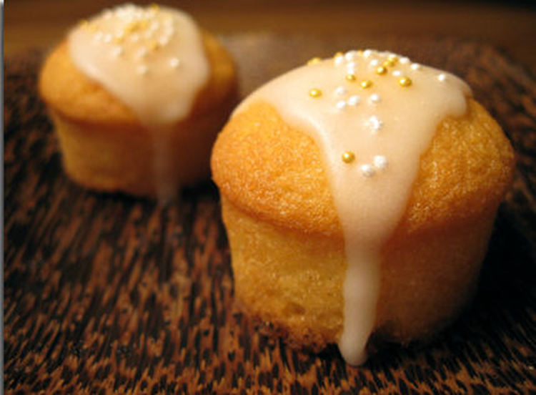

Un p'tit muffin d'inspiration anglaise avec son coeur au lemon curd.

Ingrédients / pour 10 personnes : Pour 20 mini muffins :

* 120 g de [farine](http://cuisine.journaldesfemmes.com/encyclopedie/fiche_composant/289/farine.shtml)
* 2 oeufs
* 100 g de [beurre](http://cuisine.journaldesfemmes.com/encyclopedie/fiche_composant/287/beurre.shtml)
* 90 g de [sucre](http://cuisine.journaldesfemmes.com/encyclopedie/fiche_composant/285/sucre.shtml)
* 2 sachets de [sucre](http://cuisine.journaldesfemmes.com/encyclopedie/fiche_composant/285/sucre.shtml) vanillé
* 1 cuillère à [café](http://cuisine.journaldesfemmes.com/encyclopedie/fiche_composant/236/cafe.shtml) de [levure](http://cuisine.journaldesfemmes.com/recette-levure) chimique
* Lemon curd
* Pour le glaçage :
* 100 g de [sucre](http://cuisine.journaldesfemmes.com/encyclopedie/fiche_composant/285/sucre.shtml) glace
* Jus de [citron](http://cuisine.journaldesfemmes.com/encyclopedie/fiche_composant/83/citron.shtml)

Réalisation

* Difficulté facile - Préparation 15 mn - Cuisson 10 mn

**Préparation Muffins coeur citronné**

1 [Battre](http://cuisine.journaldesfemmes.com/definition/10/battre.shtml) le beurre mou avec les sucres jusqu’à ce que le mélange blanchisse. Ajouter alors les œufs un à un.

2 Incorporer la farine avec la levure et une pincée de sel. Mélanger pour obtenir une pâte homogène. Verser une cuillère de pâte dans les mini moules à muffins (en silicone, c’est plus pratique). Ajouter une noisette de lemon curd puis recouvrir d’une deuxième cuillerée de pâte.

3 Enfourner pendant 3 minutes à 210°c puis 7 minutes à 180°c. Laisser tiédir une dizaine de minutes avant de démouler sur un grille. Attendre que les muffins soient complètement froids pour les [glacer](http://cuisine.journaldesfemmes.com/definition/72/glacer.shtml).

**Pour finir**

Le glaçage : verser le sucre glace dans un bol avec une cuillère à soupe de jus de citron. Bien mélanger puis incorporer le jus de citron goutte par goutte jusqu’à obtenir un glaçage souple, mais pas trop coulant. Verser une cuillère à café de glaçage sur chaque muffin, sans étaler.